PERENCANAAN SALURAN SEKUNDER IRIGASI DI DAERAH IRIGASI SUKA RAMAI KECAMATAN SEI BALAI KABUPATEN BATU BARA

Satriadi
Fakultas Teknik Universitas Asahan, Jl. Latsitarda VII Kisaran – Asahan
Sumatera Utara
wijayasatriadi@gmail.com

ABSTRAK
Daerah Irigasi Suka Ramai mengairi areal persawahan seluas 431,73 Ha. Sumber air Daerah Irigasi Suka Ramai berasal dari Sungai Sei Balai yang mengairi 3 desa dalam 1 Kecamatan yang ada di Kabupaten Batu Bara. Daerah Irigasi Suka Ramai Kabupaten Batu Bara berjarak ± 30,3 km dari pusat Kota Lima Puluh. Pada Perencanaan Jaringan Irigasi mesti dilakukan analisa disain yang meliputi analisa curah hujan, perhitungan debit,dan dimensi saluran. Sehingga sistem irigasi tersebut dapat diartikan sebagai usaha penyedian pemberian air yang optimal dan efisien guna untuk mendapatkan hasil produksi tanaman yang maksimal. Tujuan utama dari Perencanaan Jaringan Irigasi Suka ramai ini adalah untuk mempertahankan swasembada pangan, dengan luas area sawah 431,73 Ha. Dengan melakukan perbaikan jaringan serta pemberian air yang cukup sesuai dengan kebutuhan. Dalam perencanaan didapat dimensi saluran melalui proses perhitungan curah hujan dengan menggunakan metode Thiessen dan analisis evapotranspirasi menggunakan Metode Pennman. Hasil perhitungan dari analisa Metode Thiessen diperoleh 3,55 mm/hari dan perhitungan Evapotranspirasi Metode Pennman sebesar 28,144 mm/hari. Hasil besar debit yang direncanakan sebesar 0,142 m³/detik. Ukuran dimensi saluran yang dibutuhkan pada daerah irigasi Suka Ramai pada saluran 1 dan 2 lebar bawah 0,6 m, Lebar atas 0,9 m – 1,3 m dan tinggi 0,6 m. Ukuran dimensi Pada saluran 3 lebar bawah 0,6 m, Lebar atas 0,9 m – 1,3 m dan tinggi 0,6 m. Rencana pola tanam yang bisa digunakan adalah Padi – Padi – Palawija. Untuk perencanaan saluran sekunder irigasi Suka Ramai Kecamatan Sei Balai Kabupaten Batu bara direncanakan dapat menampung air ketika debit maksimum.
Kata kunci : Debit, Dimensi saluran, Curah hujan, Thiessen, Pennman, Saluran sekunder.

PENDAHULUAN
Air merupakan benda yang sangat dibutuhkan oleh semua mahluk hidup di permukaan bumi ini. Air sebagai materi esensial dalam kehidupan tampak dari kebutuhan terhadap air untuk keperluan sehari-hari di lingkungan rumah tangga ternyata berbeda-beda di setiap tempat, setiap tingkatan kehidupan atau setiap bangsa dan negara (Sihombing, 2019).
Air irigasi di Indonesia umumnya bersumber dari sungai, waduk, air tanah dan sistem pasang surut. Salah satu usaha peningkatan produksi pangan khususnya padi adalah tersedianya air irigasi di sawah-sawah sesuai dengan kebutuhan. Kebutuhan air yang diperlukan pada areal irigasi besarnya bervariasi sesuai keadaan. Kebutuhan air irigasi adalah jumlah volume air yang diperlukan untuk memenuhi kebutuhan evaporasi, kehilangan air, kebutuhan air untuk tanaman dengan memperhatikan jumlah air yang diberikan oleh alam melalui hujan dan kontribusi air tanah. Besarnya kebutuhan air irigasi juga bergantung kepada cara pengolahan lahan (Anton, 2014).
Keberadaan sistem irigasi yang handal merupakan sebuah syarat mutlak bagi terselenggaranya sistem pangan nasional yang kuat dan penting bagi sebuah negara. Sistem Irigasi merupakan upaya yang dilakukan oleh manusia untuk memperoleh air dengan menggunakan bangunan dan saluran buatan untuk mengairi lahan pertanian. Upaya ini meliputi prasarana irigasi, air irigasi, manajemen irigasi, kelembagaan pengelolaan irigasi dan sumber daya manusia. Terkait prasarana irigasi, dibutuhkan suatu perencanaan yang baik, agar sistem irigasi yang dibangun merupakan irigasi yang efektif, efisien dan berkelanjutan, sesuai fungsinya mendukung produktivitas usaha tani (Pusat Pendidikan dan Pelatihan SDA dan Konstruksi, 2016).
Berdasarkan pengamatan penulis, masyarakat Kabupaten Batu Bara mayoritas berprofesi sebagai petani sehingga sektor pertanian menjadi tulang punggung di daerah tersebut. Masalah yang kerap dialami pada saluran sekunder irigasi Suka Ramai Kecamatan Sei Balai Kabupaten Batu Bara ini yaitu kondisi saluran irigasi sekunder ada yang masih berbetuk saluran tanah sehingga belum optimal untuk keperluan pertanian bagi warga sekitar. Terjadi rembesan, limpasan pada musim hujan dan kekeringan pada musim kemarau menyebabkan turunnya efisiensi pengaliran. Jika efisiensi pengaliran jaringan irigasi kecil maka akan mengurangi fungsi saluran irigasi untuk mengaliri air ke petak persawahan.
Irigasi Suka Ramai mengairi lahan dengan luas area total 431,73 Ha dan mengairi 3 desa dalam 1 kecamatan yang ada di Kabupaten Batu Bara. Kecamatan yang dialiri adalah Kecamatan Sei Balai (Permen PUPR RI No. 14/PRT/M/2015). Kondisi jaringan irigasi Suka Ramai masih semi teknik, yang mana kondisi jaringan Irigasi ini belum mampu untuk mengoptimalkan kebutuhan air pada lahan pertanian di Suka Ramai karena banyak rembesan air, terjadi sedimentasi, dan daya tampung saluran tidak memadai yang disebabkan kondisi jaringan irigasi masih berbentuk saluran tanah. Saluran yang masih berbentuk saluran tanah ini ada 3 titk lokasi yang belum di lining dengan lokasi 1) sekunder 1 panjang 310 m, lokasi 2) sekunder 2 panjang 550 m, 3) sekunder 3 panjang 800 m jadi total Panjang 1.660 m dengan luas area sawah terdampak 70,44 Ha.
Saluran irigasi sekunder belum memadai untuk pengairan lahan pertanian yang dialiri oleh Jaringan Irigasi Suka Ramai menjadi permasalahan bagi para petani di Kabupaten Batu Bara karena tidak optimal memasok air hingga ke persawahan yang ada sehingga penting untuk dilakukan perencanaan yang tepat agar permasalahan ini dapat teratasi.
METODOLOGI PENELITIAN
Lokasi dan Waktu Penelitian
Lokasi penelitian dilaksanakan pada Daerah Irigasi Suka Ramai terletak di Kecamatan Sei Balai Kabupaten Batu Bara. Penelitian dimulai bulan September 2024 sampai dengan bulan Oktober 2024.

Sumber Data
Pada penelitian ini menggunakan dua sumber data tediri dari data primer dan data sekunder. Data primer yaitu data yang diperoleh dari hasil observasi lapangan maupun wawancara langsung pada lokasi penelitian. Data sekunder yaitu data yang diperoleh dalam bentuk dokumen yang dikumpulkan dan diolah oleh pihak lain dalam bentuk publikasi. Dalam hal ini, data sekunder meliputi data-data yang berhubungan dengan penelitian, antara lain data curah hujan, data klimatologi, data skema jaringan irigasi dan data literatur.
Metode Analisis Data
- Data curah hujan
Menghitung data curah hujan maksimum kawasan dengan cara Poligon Thiessen (Sesuai dengan persamaan 2.1).
- Data Evapotranspirasi
Perhitungan evapotranspirasi metode Penman Modifikasi (Sesuai dengan persamaan 2.9).
- Kebutuhan air
Menghitung kebutuhan air rencana untuk tanaman padi dan palawija dan periode selama persiapan lahan (Sesuai dengan table 2.3).
- Dimensi Saluran
Menghitung rencana dimensi saluran dengan penampang saluran terbuka yang berbentuk travesium (Sesuai dengan persamaan 2.22 – 2.27).

Prosedur Penelitian
Kegiatan pelaksanaan Penelitian Perencanaan Saluran Sekunder Irigasi di Daerah Irigasi Suka Ramai Kecamatan Sei Balai Kabupaten Batu Bara adalah sebagai berikut:
Melakukan peninjauan dan observasi Jaringan Irigasi sekunder di lokasi penelitian hal ini dilakukan untuk memperoleh data primer yang digunakan untuk mengetahui beberapa data sebagai dasar perhitungan dari tujuan penelitian ini. pelaksanaan observasi dilakukan dengan cara menjelajahi saluran sekunder existing yang belum di lining dan mengukur luas petak sawah yang terdampak kemudian di tandai dengan google earth. melakukan penilaian kondisi irigasi dengan skala baik sekali, baik, cukup baik dan buruk dan meninjau efesiensi saluran irigasi disaluran sekunder ≥ 85 - 90% perbandingan antara air yang dipakai dan air yang disadap dalam %. Besarnya tergantung dari kehilangan air selama pengaliran.
Melakukan kajian literatur dengan mengutip beberapa materi dalam buku dan jurnal.
Megumpulkan data dimensi dan Panjang saluran existing sekunder dengan melakukan pengukuran langsung pada ruas saluran sekunder yang belum di lining di lokasi D.I Suka Ramai. mengumpulkan data curah hujan dan Evapotranspirasi Potensial seperti Suhu Udara, kelembaban relatif kecepatan angin, penyinaran matahari dari BMKG dan dari dinas PU bidang Sumber Daya Air Kabupaten Batu Bara.
Melakukan analisis data curah hujan dengan metode thiessen, analisis evapotranpirasi dengan metode Penman, analisis kebutuhan air sawah, menghitung debit air rencana, dan merencanakan dimensi saluran sekunder untuk sebagai pembahasan kemudian membuat kesimpulan.

HASIL DAN PEMBAHASAN
Data Curah Hujan
Data yang dibutuhkan adalah data curah hujan maksimum pada stasiun yang berada di lokasi rencana pembangunan irigasi atau dari stasiun pengamatan yang mewakili keadaan curah hujan pada lokasi jaringan Irigasi di rencanakan.
Untuk perencanaan jaringan irigasi Sekunder Daerah Irigasi Suka Ramai digunakan data curah hujan bulanan selama 10 tahun terakhir, didapat dari tiga titik pos hujan terdekat dari lokasi penelitian yaitu Pos hujan Perkebunan Lonsum (Kabupaten Batu Bara), Pos Hujan Perkebunan Sei Dadap (Kabupaten Asahan), Pos Hujan Perkebunan Marehat (Kabupaten Simalungun).
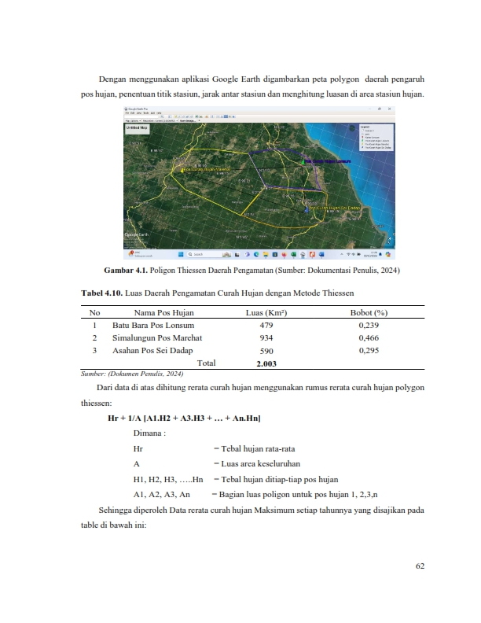
Dengan menggunakan aplikasi Google Earth digambarkan peta polygon daerah pengaruh pos hujan, penentuan titik stasiun, jarak antar stasiun dan menghitung luasan di area stasiun hujan.

Gambar. Poligon Thiessen Daerah Pengamatan (Sumber: Dokumentasi Penulis, 2024)

Tabel. Luas Daerah Pengamatan Curah Hujan dengan Metode Thiessen

Sumber: (Dokumen Penulis, 2024)
Dari data di atas dihitung rerata curah hujan menggunakan rumus rerata curah hujan polygon thiessen:
Hr + 1/A [A1.H2 + A3.H3 + … + An.Hn]
Dimana :
Hr = Tebal hujan rata-rata
A = Luas area keseluruhan
H1, H2, H3, …..Hn = Tebal hujan ditiap-tiap pos hujan
A1, A2, A3, An = Bagian luas poligon untuk pos hujan 1, 2,3,n
Sehingga diperoleh Data rerata curah hujan Maksimum setiap tahunnya yang disajikan pada table di bawah ini:
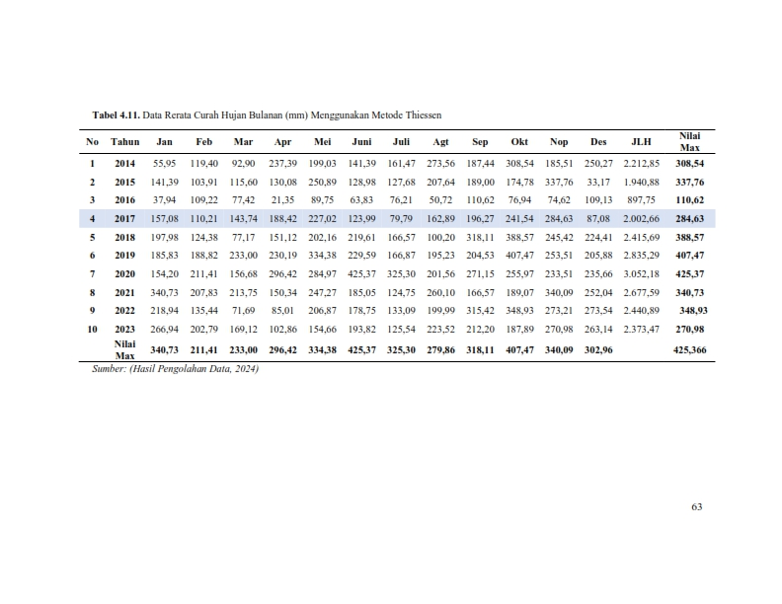
Tabel. Data Curah Hujan Bulanan (mm) menggunakan Metode Thiessen

Sumber: (Hasil Pengolahan Data, 2014)
Dari perhitungan rerata curah hujan maksimum di atas digunakan untuk menghitung besar curah hujan efektif (R80).
Perhitungan Curah Hujan Efektif (R80)
Menghitung curah hujan efektif diperoleh dengan mengurutkan data curah hujan bulanan dari yang terkecil hingga yang terbesar
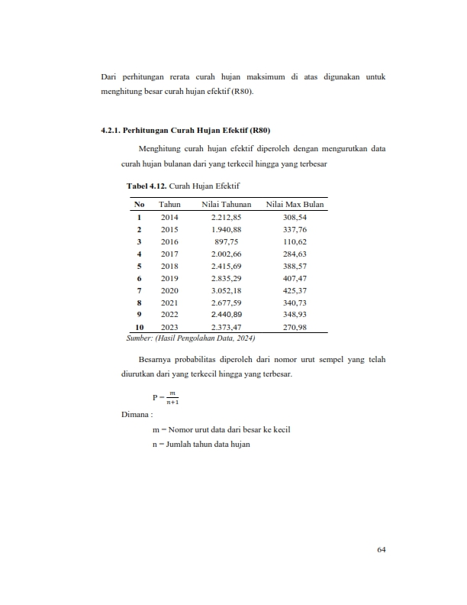
Tabel. Curah Hujan Efektif

Sumber: (Hasil Pengolahan Data, 2024)
Besarnya probabilitas diperoleh dari nomor urut sempel yang telah diurutkan dari yang terkecil hingga yang terbesar.
P = $\frac{m}{n+1}$
Dimana :
m = Nomor urut data dari besar ke kecil
n = Jumlah tahun data hujan
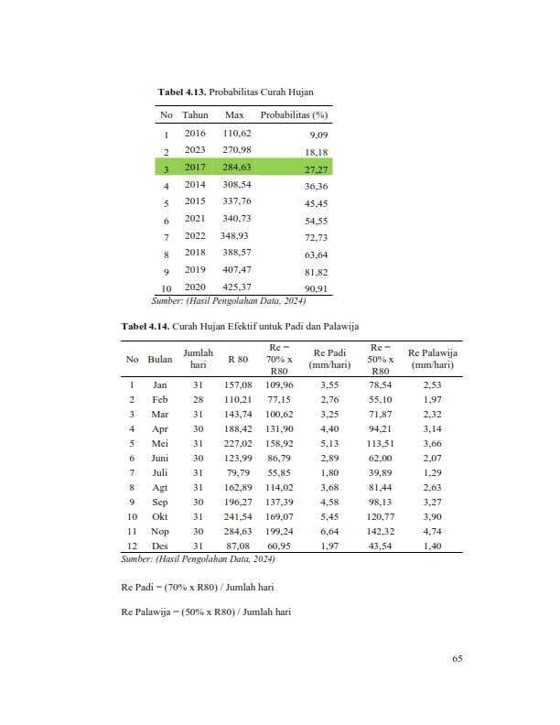
Tabel. Probabilitas Curah Hujan

Sumber: (Hasil Pengolahan Data, 2024)
Tabel 4.1. Curah Hujan Efektif untuk Padi dan Palawija

Sumber: (Hasil Pengolahan Data, 2024)
Re Padi = (70% x R80) / Jumlah hari
Re Palawija = (50% x R80) / Jumlah hari

Rekapitulasi Perhitungan Evapotranspirasi Metode Pennman Modifikasi
Dalam mencari nilai evapotranspirasi dihitung menggunakan rumus perhitungan evapotranspirasi potensial (ETo) dengan menggunakan metode Penman. Data ini dibutuhkan untuk menghitung Kebutuhan Air Tanaman.
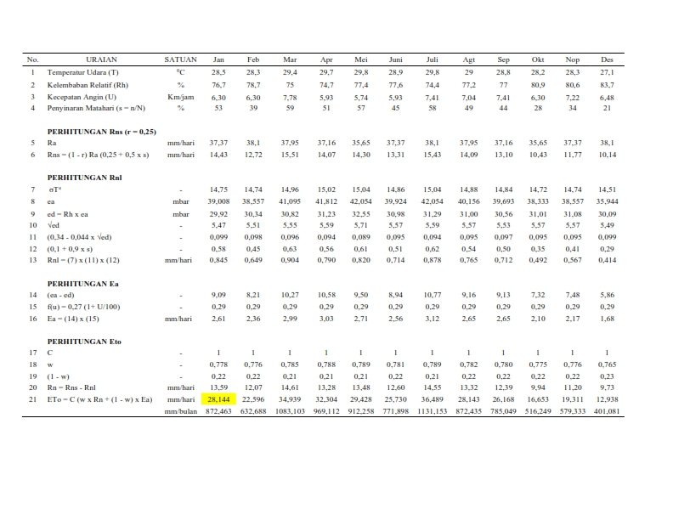
Tabel 4.2. Perhitungan Evapotranspirasi Metode Penman Modifikasi

Sumber: (Hasil Pengolahan Data, 2024)
Kebutuhan Air Selama Persiapan Lahan
Untuk memperkirakan kebutuhan air selama persiapan lahan dilakukan perhitungan kebutuhan air selama persiapan lahan selanjutnya dapat dilihat pada table di bawah ini:
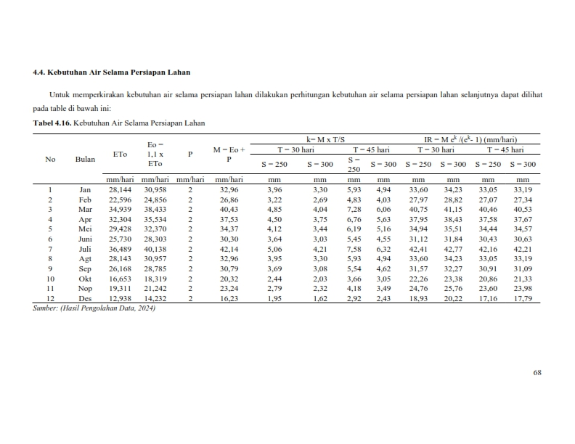
Tabel 4.3. Kebutuhan Air Selama Persiapan Lahan

Sumber: (Hasil Pengolahan Data, 2024)

Analisa kebutuhan Air Irigasi
Perhitungan analisa kebutuhan air irigasi untuk penanaman padi diambil pada awal bulan Januari:

Saluran Sekunder 1 dan 2
Curah hujan efektif (Re) = 3.55 mm/hari
Evapotranspirasi (Eto) = 28,144 mm/hari
Perkolasi (P) = 2 mm/hari
Pergantian Lapisan Air (WLR) = 1.65
Koefesien tanaman (c) = 1.1 (Varietas biasa pada setengah bulan pertama)
Luas sawah (A) = 44.70 ha

Kebutuhan air konsumtif (Etc):
Etc = Eto x c
= 28,144 x 1.1
= 30,959 mm/hari

Kebutuhan air untuk tanaman di sawah (NFR):
NFR = (Etc + P + WLR – Re) /8,64
= (30,959 + 2 + 1,65 – 3,55) / 8,64
= 3,595 lt/dt/ha

Kebutuhan air irigasi (DR) dengan efisiensi total 0,65:
DR = NFR / 0,65
= 3,595 / 0,65
= 5,531 lt/dt/ha

Debit rencan (Q) koefesien C = 1:
$$Q=\frac{A.NFR.C}{e}$$
$$Q=\frac{44,70 x 3,595 x 1}{0,65}$$
Q = 0,247 m³/det

Hitung Debit yang diperlukan di setiap saluran:
Q = Luas Area x Kebutuhan air
= 44,70 x 5,531 / 1000
= 0,247 m³/det

Dimensi saluran Sekunder Kanan Daerah Irigasi Suka Ramai:
$$\frac{b}{h}=2$$
b = 2h h = 0,4

Perhitungan dimensi (h) dilakukan dengan cara coba-coba, (Trial and error), maka didapat:
Luas Penampang (A):
A = (b + m x h) x h
= (2h + 0,5 x 0,4) x 0,4
= 0,4 m²
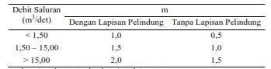
Tabel 4.4. Harga Kemiringan Lereng (m)

Sumber: (Direktorat Jenderal SDA, 2013)
Lebar Dasar Saluran (b):
b = 1,5 x h
= 1,5 x 0,4
= 0,6 m

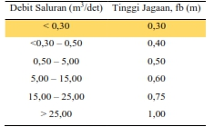
Lebar Muka Air (B): Tabel 4.5. Tabel Tinggi Jagaan
B = b + 2mh
= 0,6 + 2 x 0,5 x 0,4
= 1,0 m

Tinggi Muka Air Jagaan (W):
Q = 0,247 m³/det
W = 0,2 m Sumber: (Direktorat Jenderal SDA, 2013)

Keliling Basah (P):
P = b +2h $\sqrt{1+m^{2}}$
P = 0,6 + 2 x 0,4 $\sqrt{1+{0,5}^{2}}$
P = 0,6 + 2 x 0,4 x (1 + 0,5²)^{0,5}
= 1,494

Radius Hidrolis (R):
R = A/P
= 0,400 / 1, 494
= 0,268 m

Menghitung Kecepatan yang direncanakan (V)
V = 0,42 x Q^{0,128}
= 0,420 x 0,247^{0,128}
= 0,351 m/det

Menghitung Kemiringan Dasar Saluran (l)
l = (V/ (k x R^{2/3}))²
= (0,351 / (35 x 0,268^{2/3}))²
= 0,0007

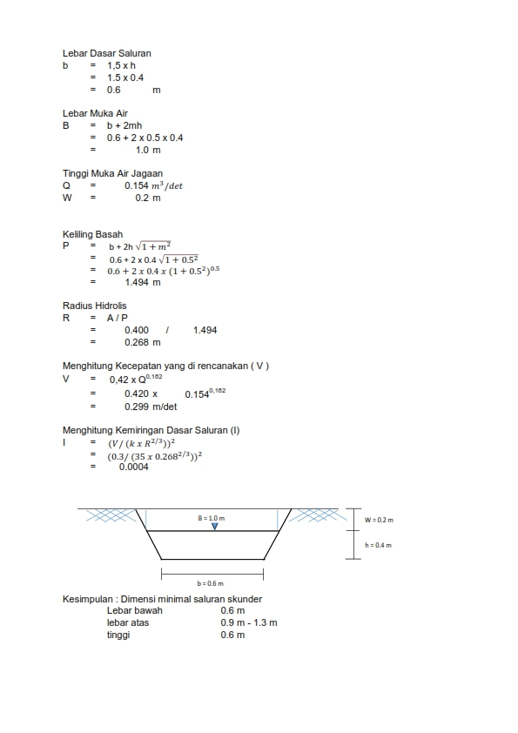
Kesimpulan: Dimensi minimal saluran sekunder 1 dan 2:
Lebar bawah 0,6 m
Lebar Atas 0,9 m – 1,3 m
Tinggi 0,6 m

Saluran Sekunder 3
Curah hujan efektif (Re) = 3,55 mm/hari
Evapotranspirasi (Et) = 28,144 mm/hari
Perkolasi (P) = 2 mm/hari
Pergantian Lapisan Air (WLR) = 1.65
Koefesien tanaman (c) = 1.1 (Varietas biasa pada setengah bulan pertama)
Luas sawah (A) = 25,7 ha

Kebutuhan air konsumtif (Etc):
Etc = Eto x C
= 28,144 x 1.1
= 30,959 mm/hari

Kebutuhan air untuk tanaman di sawah (NFR):
NFR = (Etc + P + WLR – Re) /8,64
= 30,959 + 2 + 1,65 – 3,55) / 8,64
= 3,595 lt/dt/ha

Kebutuhan air irigasi (DR) dengan efisiensi total 0,65:
DR = NFR / 0,65
= 3,595 / 0,65
= 5,531 lt/dt/ha (Kebutuhan Air Irigasi)

Debit rencana (Q) koefesien C =1 :
$$Q=\frac{A.NFR.C}{e}$$
$$Q=\frac{25,7 x 3,595 x 1}{0,65}$$
Q = 0,142 m³/det

Debit yang diperlukan:
Q = Luas Area x Kebutuhan air
= 25,7 x 5,531 / 1000
= 0,142 m³/det

Dimensi saluran Sekunder Kanan Daerah Irigasi Suka Ramai:
$$\frac{b}{h}=3$$
b = 3h h = 0,5

Perhitungan dimensi h dilakukan dengan cara coba-coba, (Trial and error), maka didapat:
Luas Penampang
A = (b + m x h) x h
= (3h + 0,5 x 0,5) x 0,5
= 0,875 m²
Tabel 4.6. Harga Kemiringan Lereng (m)

Sumber: (Direktorat Jenderal SDA, 2013)
Lebar Dasar Saluran (b):
b = 3 x h
= 3 x 0,5
= 1,5 m

Lebar Muka Air (B):
B = b + 2mh Tabel 4.7. Tabel Tinggi Jagaan
= 0,5 + 2 x 0,5 x 0,5
= 2,0 m

Tinggi Muka Air Jagaan (W)
Q = 0,142 m³/det
W = 0,3 m
Tabel Tinggi Jagaan, fb Sumber: (Direktorat Jenderal SDA, 2013)

Keliling Basah (P):
P = b + 2h $\sqrt{1+m^{2}}$
P = 1,5 + 2 x 0,5 $\sqrt{1+{0,5}^{2}}$
P = 1,5 + 2 x 0,5 x (1 + 0,5²)^{0,5}
= 2,618 m

Radius Hidrolis (R) :
R = A/P
= 0,875 / 2,618
= 0,334 m

Menghitung Kecepatan yang direncanakan (V)
V = 0,42 x Q^{0,128}
= 0,420 x 0,142^{0,128}
= 0,327 m/det
Menghitung Kemiringan Dasar Saluran (l)
l = (V/ (k x R^{2/3}))²
= (0,327/ (35 x 0,33^{2/3}))²
= 0,0004

Kesimpulan: Dimensi minimal saluran sekunder 3
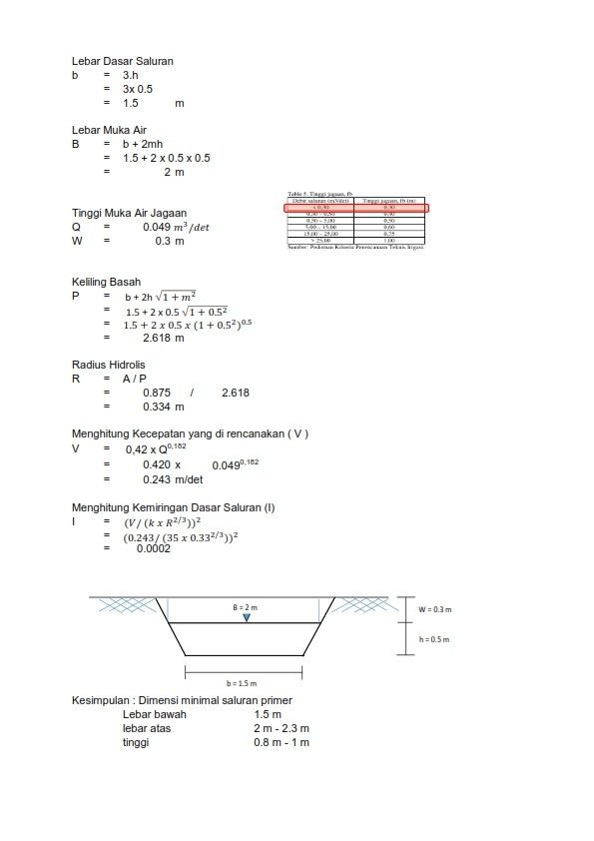
Lebar bawah 1,5 m
Lebar Atas 2 m – 2,3 m
Tinggi 0,8 m – 1 m

KESIMPULAN DAN SARAN
Kesimpulan
Berdasarkan hasil penelitian, hasil analisis data dan survey di Daerah Irigasi Suka Ramai Kecamatan Sei Balai Kabupaten Batu Bara maka dapat disimpulkan bahawa kebutuhan air yang melalui Daerah irigasi Suka ramai pada saluran sekunder 1 dan 2 adalah sebesar 5,531 lt/dt/ha, dan pada saluran sekunder 3 sebesar 5,531 lt/dt/ha. Ukuran dimensi saluran irigasi yang dibutuhkan pada Daerah Irigasi Suka Ramai pada saluran 1 dan 2 lebar bawah 0,6 m, Lebar atas 0,9 m – 1,3 m dan tinggi 0,6 m. Ukuran dimensi Pada saluran 3 lebar bawah 0,6 m, Lebar atas 0,9 m – 1,3 m dan tinggi 0,6 m.
- Saluran Sekunder 1 dan 2
Dimensi minimal saluran sekunder:
Lebar bawah 0,6 m
Lebar Atas 0,9 m – 1,3 m
Tinggi 0,6 m

- Saluran Sekunder 3
Dimensi minimal saluran sekunder:
Lebar bawah 1,5 m
Lebar Atas 2 m – 2,3 m
Tinggi 0,8 m – 1 m

Hubungan ketersediaan air dangan pola tanam yang diperoleh berdasarkan hasil penelitian ini air tersedia cukup banyak di DI Suka Ramai, maka rencana pola tanam yang bisa digunakan adalah Padi – Padi – Palawija.

Saran
Adapun saran dari lokasi penelitian tersebut adalah :
Dengan melihat hasil analisis data dan perhitungan Daerah Irigasi Suka Ramai Kabupaten Batu Bara, perlu dilakukan peningkatan pembangunan jaringan irigasi di saluran sekunder maka diharapkan hasil kajian ini dapat digunakan sebagai masukan dan acuan oleh instansi terkait seperti Dinas Pekerjaan Umum dan Tata Ruang.
Perlu adanya peran aktif masyarakat setempat agar lebih menjaga kebersihan sekitar saluran demi kelancaran proses pemberian air dan terawatnya bangunan irigasi ini yang dapat memberi manfaat sebesar-besarnya bagi masyarakat, dan tujuan irigasi ini sendiri dapat memberi manfaat sebesar-besarnya bagi masyarakat seoptimal mungkin.

DAFTAR PUSTAKA
Anton, P. (2014). Analisis Kebutuhan Air Irigasi (Studi Kasus Pada Daerah Irigasi Sungai Air Keban Daerah Kabupaten Empat Lawang). Jurnal Teknik Sipil dan Lingkungan, 2(3), 1–14.
Direktorat Jendral SDA. (2013). Standar Perencanaan Irigasi Kriteria Perencanaan Bagian Perencanaan Jaringan Irigasi KP-01. In Journal of Chemical Information and Modeling (Vol. 53, Nomor 9, hal. 5–35). Kementrian Pekerjaan Umum Direktorat SDA.
Effendy. (2012). DISAIN SALURAN IRIGASI E f f e n d y Staf Pengajar Jurusan Teknik Sipil Politeknik Negeri Sriwijaya Jln . Srijaya Negara Bukit Besar Palembang – 30139. Jurnal Teknik Sipil, 7(2), 1–8.
Kementerian Pekerjaan Umum Direktorat SDA. (2013). Spesifikasi Teknis Kriteria Perencanaan KP-04. Kementria Pekerjaan Umum Direktorat Jendral SDA.
Kulonprogo, D. P. U. (2020). Jenis-jenis irigasi. https://dpu.kulonprogokab.go.id/detil/320/jenis-jenis-irigasi
Pusat Pendidikan dan Pelatihan SDA dan Konstruksi. (2016). Perencanaan Umum Dan Peta Letak/Layout Sistem Planning Diklat Teknis Perencanaan Irigasi Tingkat Dasar. Kementrian PUPR BPSDM.
Republik Indonesia. (2015). Peraturan Menteri Pekerjaan Umum dan Perumahan Rakyat Republik Indonesia Nomor 14 /PRT/M/2015 Tentang Kriteria dan Penetapan Status Daerah Irigasi. Peraturan Menteri PUTR, 151, 10–17.
Salsabila, A., & Nugraheni, I. L. (2020). Pengantar Hidrologi. In Pengantar Hidrologi. CV. Anugrah Utama Raharja. http://repository.lppm.unila.ac.id/26780/1/PENGANTAR HIDROLOGI.pdf
Sihombing, A. T. (2019). Analisis Kinerja Sistem Distribusi Air Bersih PDAM Tirta Silaupiasa Kabupaten Asahan. Pionir LPPM Universitas Asahan, 5, 1–10.
Sutopo, Y., & Utomo, K. S. (2019). Irigasi & Bangunan Air (S. Rohman & N. Tinov (ed.)). LPPM Universitas Negeri Semarang.
Wulandari, S., & Soebagio, S. (2020). Studi Pengembangan Metode Poligon Thiessen Dengan Pembobotan Linier Terhadap Bidang Eksak Pada Perhitungan Curah Hujan Rerata Daerah. Axial : Jurnal Rekayasa Dan Manajemen Konstruksi, 8(1), 57. https://doi.org/10.30742/axial.v8i1.1027
Yendri, O. (2021). Rekayasa Irigasi Untuk Teknik Sipil. In Cv. Pena Persada.

